Περιφερεικαό Δημοτικο Σχολείο Κονιών

Ενότητα: Φως

 Δείξτε στα παιδιά τον Ζαχαρία και την Μαίρη (είτε από το βιβλίο σελ. 56 είτε από εδώ). Ενημερώστε τους πως η τάξη του Ζαχαρία και της Μαίρης θα πάνε κατασκήνωση στο δάσος, όπου δεν θα έχουν καθόλου φωτισμό το βράδυ.

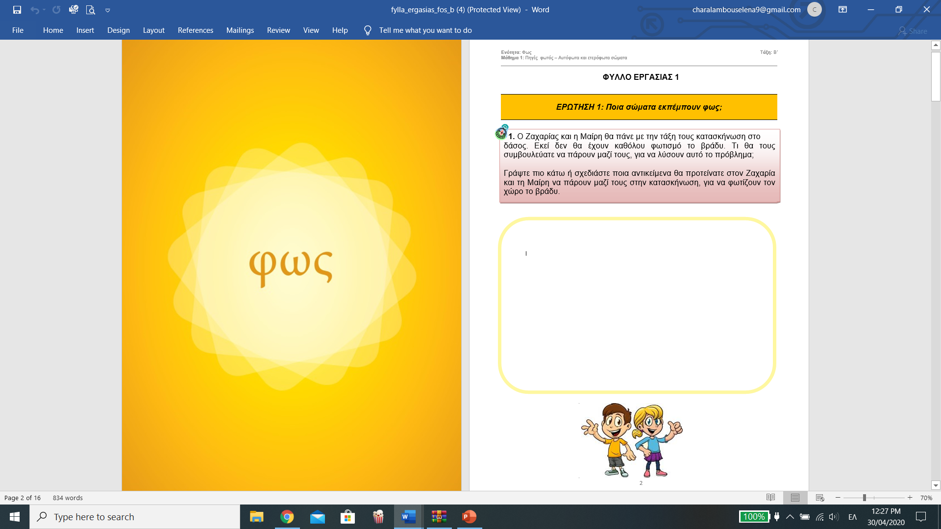Οι μαθητές μας να τους συμβουλεύσουν για το τι πρέπει να πάρουν μαζί τους για να λύσουν αυτό το πρόβλημα. Αναμένεται ότι στις απαντήσεις τους θα αναφέρουν διάφορα μέσα και αντικείμενα που χρησιμοποιούν σε τέτοιες περιπτώσεις (π.χ. ηλεκτρικές λάμπες, φωτιστικά, φανάρια, κεριά, κατασκηνωτικά φωτιστικά, λάμπες πετρελαίου κτλ.). Με τη βοήθεια αυτής της εισαγωγής, σχεδιάζουν τα μέσα που εισηγούνται (αφού συμφωνήσετε και εσείς) στην **Εργασία 1 του *ΦΥΛΛΟΥ ΕΡΓΑΣΙΑΣ 1.***

Στη συνέχεια διηγηθείτε το εξής σενάριο:

*Ο Ζαχαρίας πήρε μαζί του αρκετά πράγματα που θεώρησε ότι θα χρειαστεί στην κατασκήνωση. Ο φίλος του ο Δημήτρης ξέχασε να πάρει μαζί του κάτι που θα φωτίζει τον χώρο το βράδυ. Ο Ζαχαρίας του είπε να διαλέξει ό,τι θέλει από την τσάντα του. Μέσα στη τσάντα του ο Ζαχαρίας είχε: κουτάλι, πιρούνι, μαξιλάρι, τετράδιο, φαναράκι, κερί, μολύβι, σβηστήρι, σπίρτα.*

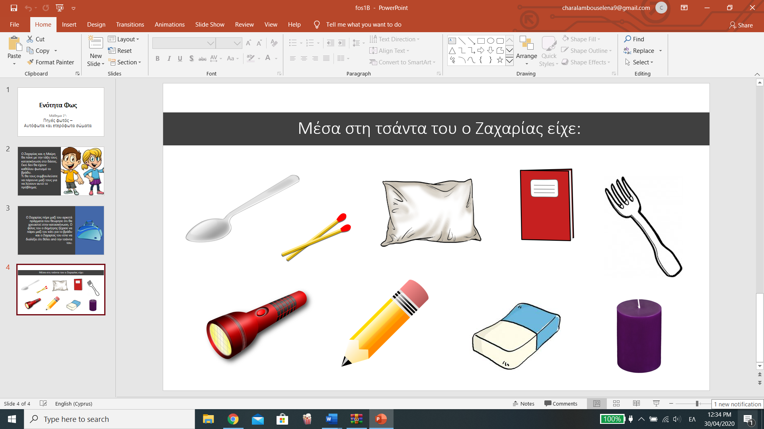*Ποια από αυτά πρέπει να διαλέξει ο Δημήτρης, για να φωτίζει τον χώρο το βράδυ και γιατί;*

Αναμένεται ότι τα παιδιά θα επιλέξουν το φαναράκι, το κερί και τα σπίρτα αναφέροντας ότι:

* *Δίνουν φως.*
* *Φαίνονται στο σκοτάδι.*
* *Φωτίζουν τον χώρο γύρω τους.*

Στη συνέχεια, τα παιδιά μας μπορούν να κυκλώσουν στην **εργασία 2** ποια αντικείμενα πιστεύουν πως εκπέμπουν φως, χωρίς να κάνουν το πείραμα γιατί είναι επικίνδυνο για αυτά. Με λογική σκέψη είναι εύκολο να εντοπίσουν από τις εικόνες πως όντως, το αναμμένο κερί, το σπίρτο και το φανάρι εκπέμπουν φως. Πιο κάτω θα δείτε την εργασία 2 από το σχολικό εγχειρίδιο.

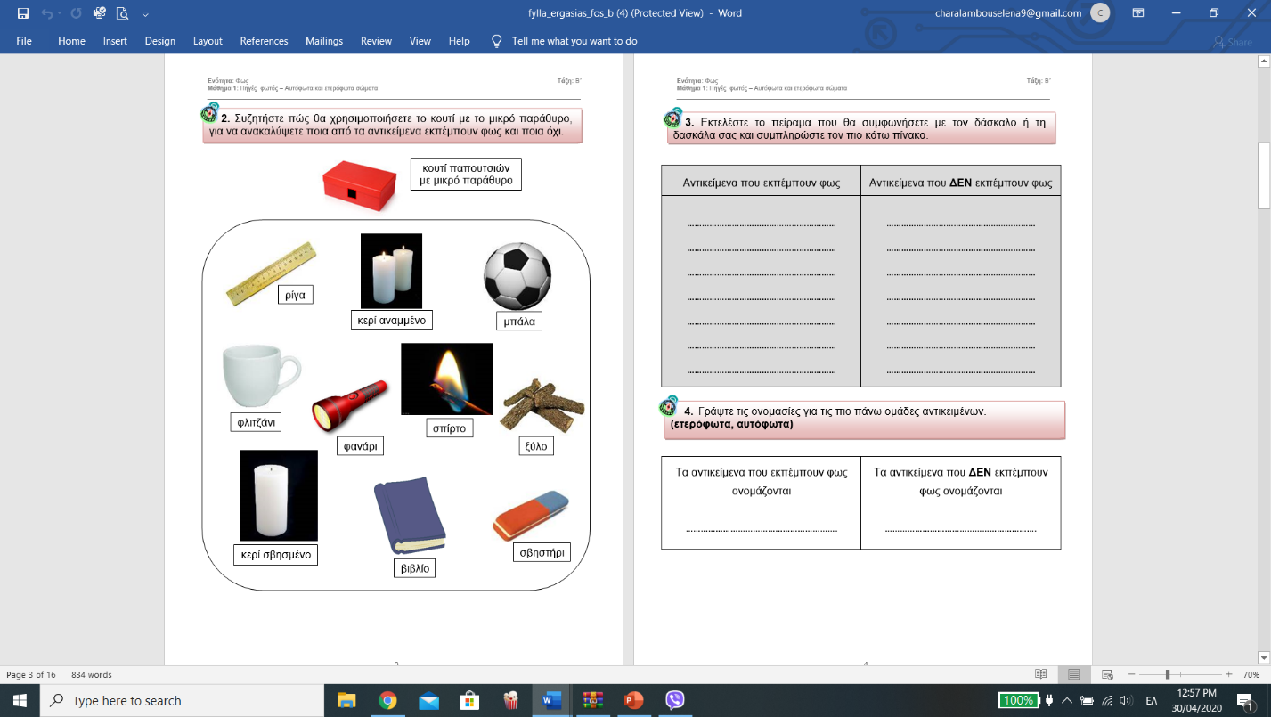

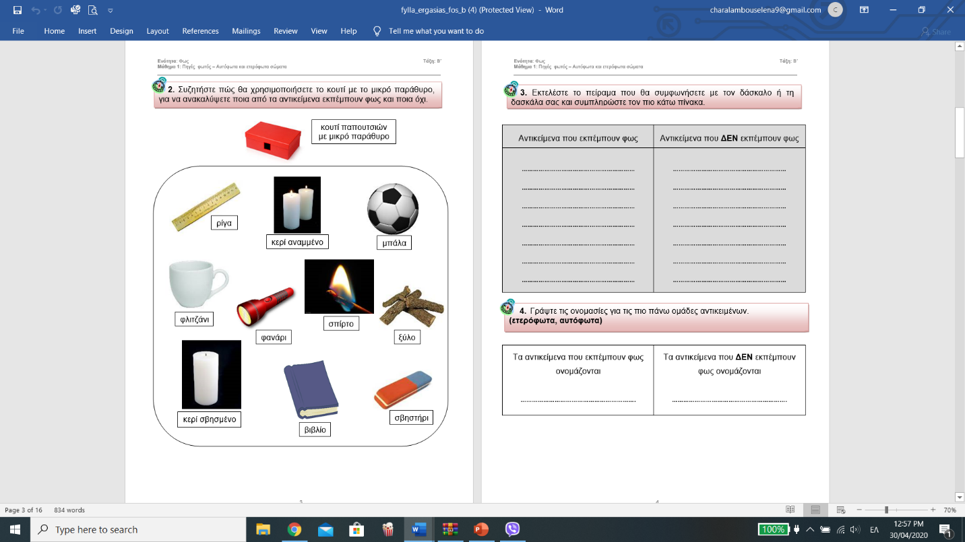 Τέλος, κατηγοριοποιούν τις παρατηρήσεις τους σε αντικείμενα που εκπέμπουν φως και σε αυτά που δεν εκπέμπουν φως στον πίνακα της **εργασίας 3.**

Εύχομαι να περάσατε όμορφα και δημιουργικά την ώρα σας με τα παιδιά.

Μπορείτε να μου στείλετε τις απορίες καθώς και τις εργασίες των μαθητών στην ηλεκτρονική μου διεύθυνση [charalambouselena9@gmail.com](mailto:charalambouselena9@gmail.com) .

Ευχαριστώ,

Έλενα Χαραλάμπους